Администрация городского округа город Бор Нижегородской области

ПОСТАНОВЛЕНИЕ

От 23.10.2023 | № 6255

О подготовке проекта по внесению изменений в утвержденный постановлением администрации городского округа г. Бор от 11.04.2019 №2017 проект планировки и межевания территории, расположенной с восточной стороны озера Спасское

в п. Неклюдово г. Бор

В соответствии со статьями 41-43, 46 Градостроительного кодекса Российской Федерации в связи с обращением ООО СЗ «Богарт Бор» вх. №2950-3/1/Э от 03.10.2023 администрация городского округа г. Бор постановляет:

1. Разрешить за счет собственных средств подготовку проекта по внесению изменений, в утвержденный постановлением администрации городского округа г. Бор от 11.04.2019 №2017 проект планировки и межевания территории расположенной с восточной стороны озера Спасское в п. Неклюдово г. Бор, для земельного участка с кадастровым номером 52:19:0000000:1049 в соответствии с прилагаемой схемой границ территории для целей реализации инвестиционного проекта «Строительство базы отдыха «Спасское озеро».
2. Утвердить прилагаемые Градостроительное задание №09/23 и Задание на выполнение инженерных изысканий для подготовки проекта планировки и межевания территории.
3. ООО СЗ «Богарт Бор» представить в администрацию городского округа город Бор Нижегородской области проект по внесению изменений в проект планировки и межевания территории не позднее одного года со дня издания настоящего постановления.
4. Общему отделу администрации городского округа г. Бор обеспечить опубликование настоящего постановления в газете «БОР сегодня» и размещение на сайте www.borcity.ru.

Глава местного самоуправления А.В. Боровский

Н.Н. Жукова,
2-30-69

УТВЕРЖДЕНО
постановлением администрации
городского округа г. Бор Нижегородской области
от 23.10.2023 № 6255

Градостроительное задание № 09/23

на подготовку проекта по внесению изменений в утвержденный постановлением администрации городского округа г. Бор №2017 от 11.04.2019, проект планировки и межевания территории, расположенной с восточной стороны озера Спасское в п. Неклюдово г. Бор
Вид документации по планировке территории:
Проект планировки и межевания территории.
Заказчик:
ООО СЗ «Богарт Бор»
Объект разработки, его основные характеристики:
Адрес (местоположение): земельный участок, расположен с восточной стороны озера Спасское в п. Неклюдово г. Бор, для земельного участка с кадастровым номером 52:19:0000000:1049
Площадь территории: 9,5га.

1. Исходные данные для подготовки документации по планировке территории
  - Основание для разработки документации по планировке территории:
- Градостроительный кодекс РФ, статьи 8.2, 41-43, 45, 46;
- Обращение ООО СЗ «Богарт Бор» вх. №2950-3/1/Э от 03.10.2023;

- Постановление администрации городского округа город Бор Нижегородской области от_____________ № _________ «О подготовке проекта по внесению изменений в утвержденный постановлением администрации городского округа г. Бор №2017 от 11.04.2019 проект планировки и межевания территории, расположенной с восточной стороны озера Толоконцевское в п. Неклюдово г. Бор» (приложение №1).
- Решение совета по земельным и имущественным отношениям при правительстве нижегородской области от 03.08.2023 №18359-101-4262.
1.2. Ранее разработанная градостроительная документация:
- генеральный план городского округа город Бор, утвержденный решением совета депутатов городского округа город Бор от 25.12.2012 №113 (с изменениями от 28.12.2021);
- правила землепользования и застройки городского округа город Бор, утвержденные решением совета депутатов городского округа город Бор от 25.12.2012 №114 (с изменениями от 15.12.2022);
- проект планировки и межевания территории утвержден постановлением администрации городского округа г. Бор №2017 от 11.04.2019
1.3. Зонирование территории в соответствии с генеральным планом городского округа город Бор и правилами землепользования и застройки городского округа город Бор:
В соответствии с генеральным планом городского округа город Бор, утвержденным решением совета депутатов городского округа город Бор от 25.12.2012 №113 (с изменениями от 28.12.2021) территория расположена в границах функциональных зон (приложение №2):

Р - зона рекреационного назначения
(параметры функциональной зоны не установлены);

В соответствии с Правилами землепользования и застройки городского округа город Бор, утвержденным решением совета депутатов городского округа город Бор от 25.12.2012 №114, территория расположена в границах территориальных зон (приложение №3):

Р-1 | Зона экологического и природного ландшафта вне границ лесного фонда

Р-1. Зона экологического и природного ландшафта вне границ лесного фонда
Наименование вида разрешенного использования земельного участка | Описание вида разрешенного использования земельного участка | Код (числовое обозначение ВРИ земельного участка согласно классификатору) | Предельные (минимальные и (или) максимальные) размеры земельных участков |  |  |  | Предельное количество этажей/  высота |  |  |  | Максимальный процент застройки, % |  | Минимальные отступы от границ земельного участка, м |  | Иные параметры разрешенного строительства, реконструкции объектов капитального строительства
 | Описание вида разрешенного использования земельного участка |  | Smin, кв.м. |  | Smax, кв.м. |  | этажность |  | высота, м
1 | 2 | 3 | 4 |  | 5 |  | 6 |  | 7 |  | 8 |  | 9 |  | 10
Основные виды разрешенного использования
Природно-познавательный туризм | Размещение баз и палаточных лагерей для проведения походов и экскурсий по ознакомлению с природой, пеших и конных прогулок, устройство троп и дорожек, размещение щитов с познавательными сведениями об окружающей природной среде; осуществление необходимых природоохранных и природовосстановительных мероприятий | 5.2 | * |  | * |  | * |  | * |  | * |  | * |  | *
Охота и рыбалка | Обустройство мест охоты и рыбалки, в том числе размещение дома охотника или рыболова, сооружений, необходимых для восстановления и поддержания поголовья зверей или количества рыбы | 5.3 | 300 |  | * |  | 3 |  | * |  | 40 |  | * |  | *
Благоустройство территории | Размещение декоративных, технических, планировочных, конструктивных устройств, элементов озеленения, различных видов оборудования и оформления, малых архитектурных форм, некапитальных нестационарных строений и сооружений, информационных щитов и указателей, применяемых как составные части благоустройства территории, общественных туалетов | 12.0.2 | * |  | * |  | * |  | * |  | * |  | * |  | *
Отдых  (рекреация) | Обустройство мест для занятия спортом, физической культурой, пешими или верховыми прогулками, отдыха и туризма, наблюдения за природой, пикников, охоты, рыбалки и иной деятельности; создание и уход за городскими лесами, скверами, прудами, озерами, водохранилищами, пляжами, а также обустройство мест отдыха в них. Содержание данного вида разрешенного использования включает в себя содержание видов разрешенного использования с кодами 5.1 - 5.5 | 5.0 | * |  | * |  | * |  | * |  | * |  | * |  | *
Условно разрешенные виды использования
Туристическое обслуживание | Размещение пансионатов, гостиниц, кемпингов, домов отдыха, не оказывающих услуги по лечению;  размещение детских лагерей | 5.2.1 |  | * |  | * |  | 3 |  | * |  | 50 |  | * |  | *
Спортивные базы | Размещение спортивных баз и лагерей, в которых осуществляется спортивная подготовка длительно проживающих в них лиц | 5.1.7 |  | * |  | * |  | 3 |  | * |  | 50 |  | * |  | *
Причалы для маломерных судов | Размещение сооружений, предназначенных для причаливания, хранения и обслуживания яхт, катеров, лодок и других маломерных судов | 5.4 |  | * |  | * |  | 3 |  | * |  | 50 |  | * |  | *
Поля для гольфа или конных прогулок | Обустройство мест для игры в гольф или осуществления конных прогулок, в том числе осуществление необходимых земляных работ и размещения вспомогательных сооружений;  размещение конноспортивных манежей, не предусматривающих устройство трибун | 5.5 |  | * |  | * |  | 3 |  | * |  | 50 |  | * |  | *
Осуществление религиозных обрядов | Размещение зданий и сооружений, предназначенных для совершения религиозных обрядов и церемоний (в том числе церкви, соборы, храмы, часовни, мечети, молельные дома, синагоги) | 3.7.1 |  | * |  | * |  | 3 |  | * |  | 50 |  | 3 |  | Минимальный отступ от красной линии - 3 м при осуществлении нового строительства
Предоставление коммунальных услуг | Размещение зданий и сооружений, обеспечивающих поставку воды, тепла, электричества, газа, отвод канализационных стоков, очистку и уборку объектов недвижимости (котельных, водозаборов, очистных сооружений, насосных станций, водопроводов, линий электропередач, трансформаторных подстанций, газопроводов, линий связи, телефонных станций, канализаций, стоянок, гаражей и мастерских для обслуживания уборочной и аварийной техники, сооружений, необходимых для сбора и плавки снега) | 3.1.1 |  | * |  | * |  | 3 |  | * |  | * |  | * |  | *
Вспомогательные виды разрешенного использования не установлены
Примечание: * - Предельные размеры земельных участков и предельные параметры разрешенного строительства, реконструкции объектов капитального строительства не подлежат установлению.

1.4 Ограничения использования земельных участков и иных объектов недвижимости, расположенных в пределах зон с особыми условиями использования территории:
Регламентируются статьями 42-44.1, 47, 48 Правил землепользования и застройки городского округа город Бор, утвержденных решением совета депутатов городского округа город Бор от 25.12.2012 №114, а так же другим действующим законодательством.
1.4.1. В соответствии с генеральным планом городского округа город Бор Нижегородской области, рекомендациями по проведению инженерных изысканий, проектированию, строительству и эксплуатации зданий и сооружений на закарстованных территориях Нижегородской области, утвержденными департаментом градостроительного развития территории Нижегородской области 09.04.2012 года, территория расположена в зоне с низкой необходимостью учета негативного влияния карста при инженерно-строительном освоении территории.
1.4.3. В соответствии с материалами Генерального плана городского округа г.Бор испрашиваемый земельный участок расположен:
- в зоне затопления (территория, подверженная опасным гидрологическим процессам) и зоны возможного катастрофического затопления (при аварии на гидродинамически опасном объекте). Согласно п.6 ст.67.1 Водного кодекса РФ в границах зон затопления запрещается строительство объектов капитального строительства без обеспечения инженерной защиты таких объектов от негативного воздействия вод;
- частично в водоохраной зоне и прибрежной защитной полосе водного объекта озеро Спасское, что предусматривает особые условия использования территории, установленные в статье 65 Водного кодекса Российской Федерации.
1.4.4. Согласно сведениям, содержащимся в Государственной информационной системе обеспечения градостроительной деятельности Нижегородской области испрашиваемый земельный участок расположен в зоне санитарной охраны (III пояс) водоисточника (р. Волга) для водопроводной станции ПАО «Завод «Красное Сормово», что предусматривает особые условия использования испрашиваемой территории (приказ Министерства экологии и природных ресурсов Нижегородской области от 09.07.2018 № 759 «Об утверждении проекта зон санитарной охраны I-III поясов водоисточника (р. Волга) для водопроводной станции ПАО «Завод «Красное Сормово»). Согласно пунктам 2.2-2.4 и 2.7 режима хозяйственного использования территории второго и третьего поясов зон санитарной охраны: регулируется отведение территории для нового строительства жилых, промышленных и сельскохозяйственных объектов; не допускается отведение сточных вод в зоне водосбора источника водоснабжения, включая его притоки, не отвечающих гигиеническим требованиям к охране поверхностных вод; все работы, включая строительство, допускаются по согласованию с центром государственного санитарно-эпидемиологического надзора лишь при обосновании гидрологическими расчетами отсутствия ухудшения качества воды в створе водозабора; запрещается сброс сточных вод (в том числе дренажных).
1.4.5. В соответствии со сведениями, содержащимися в Едином государственном реестре недвижимости, и ст.6 Водного кодекса РФ часть испрашиваемого земельного участка расположена в границах береговой полосы водного объекта общего пользования озеро Спасское, предназначенной для общего пользования.
1.4.6. Согласно картографической основе публичной кадастровой карты часть испрашиваемой территории традиционно используется неограниченным кругом лиц для осуществления доступа (прохода, проезда) к береговой полосе водного объекта и к водному объекту общего пользования озеро Спасское.

1.5. Дополнительные исходные данные необходимо получить в:

- Департаменте региональной безопасности Нижегородской области – для разработки раздела проекта, содержащего мероприятия по защите территории от чрезвычайных ситуаций природного и техногенного характера, мероприятия по гражданской обороне и обеспечению пожарной безопасности;
- Управлении государственной охраны объектов культурного наследия Нижегородской области задание на необходимость проведения археологической экспертизы.
- инженерных службах городского округа технические условия;
- ФГБУ «ФКП Росреестра» по Нижегородской области информацию о земельных участках, поставленных на государственный кадастровый учет, информацию о границах ранее утвержденных схем расположения земельных участков на кадастровом плане территории, срок действия которых не истек, зарегистрированным в государственном кадастре недвижимости, в границах подготовки документации в границах разработки документации по планировке территории.
-информацию об ограничениях использования земельных участков и иных объектов недвижимости, расположенных в пределах зон с особыми условиями использования территории - в ГБУ НО «Институт развития агломерации Нижегородской области» (сведения содержатся в ИСОГД);
-данные по ранее разработанной документации по планировке территории - в ГБУ НО «Институт развития агломерации Нижегородской области» (сведения содержатся в ИСОГД);

1.6. Проведение инженерных изысканий и научно-исследовательских работ:
Выполнять в соответствии с техническим заданием на проведение инженерных изысканий, согласованным с администрацией городского округа г. Бор, согласно ст. 41.2 Градостроительного кодекса РФ и Правил выполнения инженерных изысканий, необходимых для подготовки документации по планировке территории (утвержденных Постановлением правительства РФ от 31.03.2017 №402).
Примечание:. Исходные данные подлежат включению в состав документации по планировке территории.

2. Основные требования к составу, содержанию и форме представляемых материалов по этапам разработки документации по планировке территории, последовательность и сроки выполнения работ

Документацию по планировке территории выполнить на основании генерального плана, Правил землепользования и застройки городского округа город Бор Нижегородской области, в соответствии с требованиями технических регламентов, региональных нормативов градостроительного проектирования Нижегородской области, утвержденных постановлением Правительства Нижегородской области от 31.12.2015 №921, градостроительных регламентов, границ зон с особыми условиями использования территорий, с учетом программ комплексного развития систем коммунальной инфраструктуры, транспортной и социальной инфраструктур городского округа город Бор и ранее разработанной документации по планировке территории.
Документацию по планировке территории (проект планировки территории, включая проект межевания территории) выполнить в 2 этапа. Материалы про 2 этапам обязательные для предоставления в администрацию городского округа город Бор Нижегородской области:

2.1. Первый этап – разработка концепции архитектурно-планировочного и объемно-пространственного решения территории.
1. Графическая часть:
а) красные линии.;
б) границы существующих и планируемых элементов планировочной структуры;
в) границы зон планируемого размещения объектов капитального строительства;
2) положение о характеристиках планируемого развития территории, в том числе о плотности и параметрах застройки территории, о характеристиках объектов капитального строительства жилого, производственного, общественно-делового и иного назначения и необходимых для функционирования таких объектов и обеспечения жизнедеятельности граждан объектов коммунальной, транспортной, социальной инфраструктур, в том числе объектов, включенных в программы комплексного развития систем коммунальной инфраструктуры, программы комплексного развития транспортной инфраструктуры, программы комплексного развития социальной инфраструктуры и необходимых для развития территории в границах элемента планировочной структуры. Для зон планируемого размещения объектов федерального значения, объектов регионального значения, объектов местного значения в такое положение включаются сведения о плотности и параметрах застройки территории, необходимые для размещения указанных объектов, а также информация о планируемых мероприятиях по обеспечению сохранения применительно к территориальным зонам, в которых планируется размещение указанных объектов, фактических показателей обеспеченности территории объектами коммунальной, транспортной, социальной инфраструктур и фактических показателей территориальной доступности таких объектов для населения;
3) положения об очередности планируемого развития территории, содержащие этапы проектирования, строительства, реконструкции объектов капитального строительства жилого, производственного, общественно-делового и иного назначения и этапы строительства, реконструкции необходимых для функционирования таких объектов и обеспечения жизнедеятельности граждан объектов коммунальной, транспортной, социальной инфраструктур, в том числе объектов, включенных в программы комплексного развития систем коммунальной инфраструктуры, программы комплексного развития транспортной инфраструктуры, программы комплексного развития социальной инфраструктуры.
2.2. Второй этап – подготовка документации по планировке территории (проекта планировки территории, включая проект межевания территории) в соответствии с одобренной концепцией архитектурно-планировочного и объемно-пространственного решения территории.
Текстовая часть:
1) перечень и сведения о площади образуемых земельных участков, в том числе возможные способы их образования;
2) перечень и сведения о площади образуемых земельных участков, которые будут отнесены к территориям общего пользования или имуществу общего пользования, в том числе в отношении которых предполагаются резервирование и (или) изъятие для государственных или муниципальных нужд;
3) вид разрешенного использования образуемых земельных участков.
4) отразить обязательства по обеспечению индивидуальных жилых домов системами инженерно-технического обеспечения, дорогами и проездами.
Графическая часть:
1) границы планируемых (в случае, если подготовка проекта межевания территории осуществляется в составе проекта планировки территории) и существующих элементов планировочной структуры;
2) красные линии, утвержденные в составе проекта планировки территории, или красные линии, утверждаемые, изменяемые проектом межевания территории;
3) линии отступа от красных линий в целях определения мест допустимого размещения зданий, строений, сооружений;
4) границы образуемых и (или) изменяемых земельных участков, условные номера образуемых земельных участков, в том числе в отношении которых предполагаются их резервирование и (или) изъятие для государственных или муниципальных нужд;
5) границы зон действия публичных сервитутов.
Материалы по обоснованию документации по планировке территории:
Проект планировки территории:
1) карту (фрагмент карты) планировочной структуры территорий поселения, городского округа, межселенной территории муниципального района с отображением границ элементов планировочной структуры;
2) результаты инженерных изысканий в объеме, предусмотренном разрабатываемой исполнителем работ программой инженерных изысканий, в случаях, если выполнение таких инженерных изысканий для подготовки документации по планировке территории;
3) обоснование определения границ зон планируемого размещения объектов капитального строительства;
4) схему организации движения транспорта (включая транспорт общего пользования) и пешеходов, отражающую местоположение объектов транспортной инфраструктуры и учитывающую существующие и прогнозные потребности в транспортном обеспечении на территории, а также схему организации улично-дорожной сети;
5) схему границ территорий объектов культурного наследия;
6) схему границ зон с особыми условиями использования территории;
7) обоснование соответствия планируемых параметров, местоположения и назначения объектов регионального значения, объектов местного значения нормативам градостроительного проектирования и требованиям градостроительных регламентов, а также применительно к территории, в границах которой предусматривается осуществление деятельности по комплексному и устойчивому развитию территории, установленным правилами землепользования и застройки расчетным показателям минимально допустимого уровня обеспеченности территории объектами коммунальной, транспортной, социальной инфраструктур и расчетным показателям максимально допустимого уровня территориальной доступности таких объектов для населения;
8) схему, отображающую местоположение существующих объектов капитального строительства, в том числе линейных объектов, объектов, подлежащих сносу, объектов незавершенного строительства, а также проходы к водным объектам общего пользования и их береговым полосам;
9) варианты планировочных и (или) объемно-пространственных решений застройки территории в соответствии с проектом планировки территории (в отношении элементов планировочной структуры, расположенных в жилых или общественно-деловых зонах);
10) перечень мероприятий по защите территории от чрезвычайных ситуаций природного и техногенного характера, в том числе по обеспечению пожарной безопасности и по гражданской обороне;
11) перечень мероприятий по охране окружающей среды;
12) обоснование очередности планируемого развития территории;
13) схему вертикальной планировки территории, инженерной подготовки и инженерной защиты территории;
Примечание: по усмотрению разработчика проекта и по согласованию с заказчиком возможно совмещение и выполнение дополнительных разделов, чертежей и схем;
Проект межевания территории:
1) границы существующих земельных участков;
2) границы зон с особыми условиями использования территорий;
3) местоположение существующих объектов капитального строительства;
4) границы особо охраняемых природных территорий;
5) границы территорий объектов культурного наследия.

3. Согласование документации по планировке территории
3.1. Согласование первого этапа – концепции архитектурно-планировочного и объемно-пространственного решения территории

Результатом согласования первого этапа является письмо администрации городского округа город Бор Нижегородской области. При необходимости концепция архитектурно-планировочного и объемно-пространственного решения территории может быть рассмотрена на архитектурном совете при департаменте градостроительного развития территорий Нижегородской области или Градостроительном совете Нижегородской области, а так же направлена на дополнительные согласования.
3.2. Согласование второго этапа – документации по планировке территории (проекта планировки территории, включая проект межевания территории)
До предоставления в администрацию городского округа город Бор Нижегородской области документацию согласовать с:

- Департаментом региональной безопасности Нижегородской области – для разработки раздела проекта, содержащего мероприятия по защите территории от чрезвычайных ситуаций природного и техногенного характера, мероприятия по гражданской обороне и обеспечению пожарной безопасности;

Примечание: При необходимости администрация городского округа город Бор Нижегородской области может направить документацию по планировке территории на дополнительные согласования.
- Требования к оформлению и сроки представления документации по планировке территории

4.1. Концепция архитектурно-планировочного объемно-пространственного решения территории предоставляется в администрацию городского округа город Бор Нижегородской области в бумажном и электронном виде в одном экземпляре в объеме, указанном в разделе 2 настоящего задания.
4.2. Документация по планировке территории (проект планировки территории, включая проект межевания территории) представляется в администрацию городского округа город Бор Нижегородской области в бумажном и электронном виде ТВ одном экземпляре в объеме, указанном в разделе 2 настоящего задания.
4.3. К электронному виду проекта предъявляются следующие требования:
1. Пояснительная записка и основные положения проекта в форматах *.RTF, *DOC, *.PDF;
2. Чертежи и схемы в форматах *.DXF, *MIF, *.MID, а так же их растровые копии в форматах *.JPG, *BMP и т.п.
3. Объемно-пространственное решение застройки в форматах .*PLN, *.DWG.
4. Структуру векторных слоев предусмотреть в соответствии с приведенной таблицей.
№ п/п | Наименование класса объектов | Содержание
1 | Граница разработки проекта | Граница разработки проекта
2 | Красные линии | Проектируемые красные линии
3 | Здания и сооружения | Проектируемые строения, здания, сооружения и т.п.
4 | Границы межевания | Границы земельных участков при межевании
* Примечание: в соответствии с требованиями ст. 42 Градостроительного кодекса РФ подготовку документации по планировке территории осуществлять в единой государственной системе координат, установленной постановлением Правительства РФ от 28.12.2012 №1463.
4.4. Сроки предоставления документации по планировке территории:
Концепция архитектурно-планировочного и объемно-пространственного решения территории предоставляется в администрацию городского округа город Бор Нижегородской области не позднее _____________.
Документация по планировке территории (проект планировки территории, включая проект межевания территории, градостроительные планы земельных участков, подлежащих застройке) предоставляются в администрацию городского округа город Бор Нижегородской области для утверждения в установленном законом порядке не позднее_________________. (Постановление администрации городского округа город Бор Нижегородской области ____________№_______).

5. Иные условия

5.1. При непредставлении документации по планировке территории в администрацию городского округа город Бор Нижегородской области в указанный срок постановление администрации городского округа город Бор Нижегородской области от _____________ №_______ подлежит отмене, срок действия настоящего задания прекращается.
5.2. В случае возникновения обстоятельств, требующих пересмотра условий задания, изменения в него могут быть внесены по согласованию с заказчиком.
5.3. Утвержденная документация по планировке территории в одном экземпляре в бумажном виде и в двух экземплярах в электронном виде передается в администрацию городского округа город Бор Нижегородской области для хранения в информационной системе объектов градостроительной деятельности.
5.4. В соответствии с требованиями Градостроительного кодекса Российской Федерации проект планировки и межевания территории до его утверждения подлежит обязательному рассмотрению на публичных слушаниях. Порядок организации и проведения публичных слушаний по проекту планировки и межевания регламентируется ст. 46 Градостроительного кодекса Российской Федерации и Положением о порядке проведения публичных слушаний в городском округе город Бор Нижегородской области, утвержденным советом депутатов городского округа город Бор Нижегородской области от 16.07.2010 №15 (с изменениями).
5.6. Риски по недостижению результата (согласование, утверждение и реализация документации по планировке территории) лежат на стороне заказчика.

Задание получил:
Фамилия, имя, отчество получателя-представителя застройщика | Должность,  номер телефона | Дата получения задания | Подпись получателя
УТВЕРЖДЕНО
постановлением администрации
городского округа г. Бор Нижегородской области
от 23.10.2023 № 6255

ЗАДАНИЕ НА ВЫПОЛНЕНИЕ ИНЖЕНЕРНЫХ
ИЗЫСКАНИЙ ДЛЯ ПОДГОТОВКИ ПРОЕКТА МЕЖЕВАНИЯ ТЕРРИТОРИИ
1. Наименование объекта | Инженерно-геодезические изыскания в границах, указанных в приложении к настоящему заданию.
2.Сведения и данные об объекте | Площадь – 9,5га
3. Наименование и контактные данные заказчика | ООО СЗ «Богарт Бор»
4. Местоположение | Земельный участок, расположен с восточной стороны озера Спасское в п. Неклюдово г. Бор, для земельного участка с кадастровым номером 52:19:0000000:1049
5. Стадия проектирования | Проект планировки и межевания территории
6. Цели и задачи инженерных изысканий | Инженерно-геодезические изыскания для подготовки проекта межевания территории:  - выполнить топографическую съемку участка работ согласно приложению к настоящему заданию в масштабе М 1:500, с сечением рельефа 0,5 м;  выполнить съемку всех наземных и подземных инженерных коммуникаций с указанием их технических характеристик.
7. Необходимость выполнения отдельных видов инженерных изысканий | Не требуется
8. Перечень нормативных документов, в соответствии с требованиями которых необходимо выполнить инженерные изыскания | Свод правил СП 47.13330.2016 «Инженерные изыскания для строительства. Основные положения. Актуализированная редакция СНиП 11-02-96»;  СП 11-04-97 «Инженерно-геодезические изыскания для строительства»;  ГОСТ Р 52440-2005 «Модели местности цифровые. Общие требования»;  ГОСТ 21.301-2014. Межгосударственный стандарт. Система проектной документации для строительства. Основные требования к оформлению отчетной документации по инженерным изысканиям";  ГОСТ 2.105-95. Межгосударственный стандарт. Единая система конструкторской документации. Общие требования к текстовым документам";  ГКИНП-02-033-82 «Инструкция по топографической съемке в масштабах 1:5000, 1:2000, 1:1000 и 1:500»;  - постановление Правительства российской Федерации от 31.03.2017 №402
9. Требования к точности и надежности данных, получаемых при инженерных изысканиях | Точность, детальность, полнота и оформление инженерно-топографического плана должны соответствовать требованиям СП 47.13330.2016 «Инженерные изыскания для строительства. Основные положения. Актуализированная редакция СНиП 11-02-96» и СП 11-04-97 «Инженерно-геодезические изыскания для строительства».
10. Требования к материалам и результатам инженерных изысканий | Результаты инженерно-геодезических изысканий должны соответствовать требованиям СП 11-104-97 «Инженерногеодезические изыскания для строительства».  В результате инженерно-геодезических изысканий предоставить Заказчику сброшюрованный технический отчёт в 3 экземплярах и 1 экземпляр в электронном виде (в формате программного продукта AutoCad – dwg) в системе координат МСК-52.

Приложение
к постановлению администрации
городского округа город Бор
Нижегородской области
От 23.10.2023 № 6255
Схема границ территории
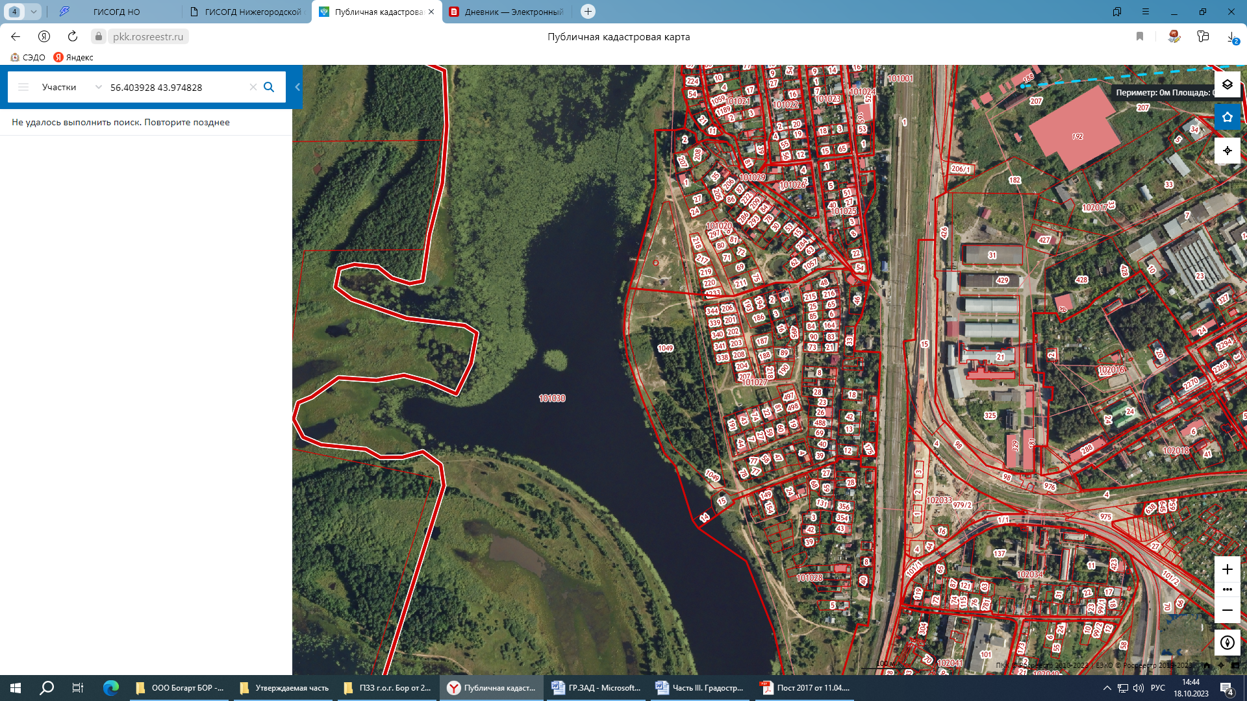
Условные обозначения

- граница разработки проекта по внесению изменений в проект планировки и межевания территории, расположенной с восточной стороны озера Спасское в п. Неклюдово г. Бор

Фрагмент карты функциональных зон генерального плана городского округа город Бор, утвержденного решением совета депутатов городского округа город Бор от 25.12.2012 №113 (с изменениями)
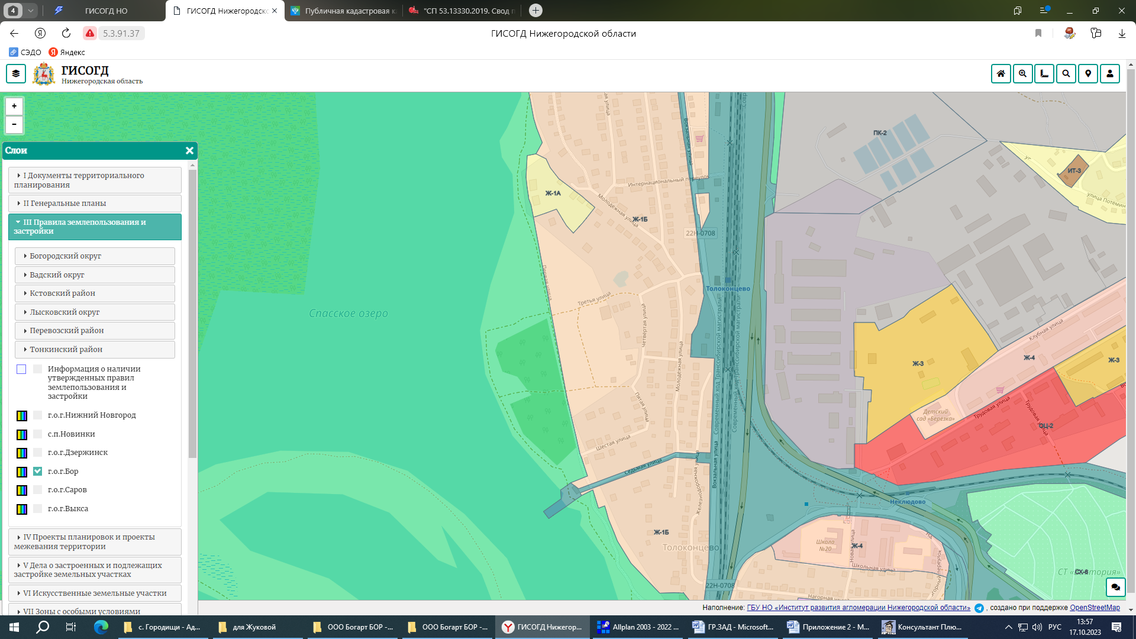

Границы подготовки документации по планировке территории

Фрагмент карты функциональных зон генерального плана городского округа город Бор, утвержденного решением совета депутатов городского округа город Бор от 25.12.2012 №113 (с изменениями)
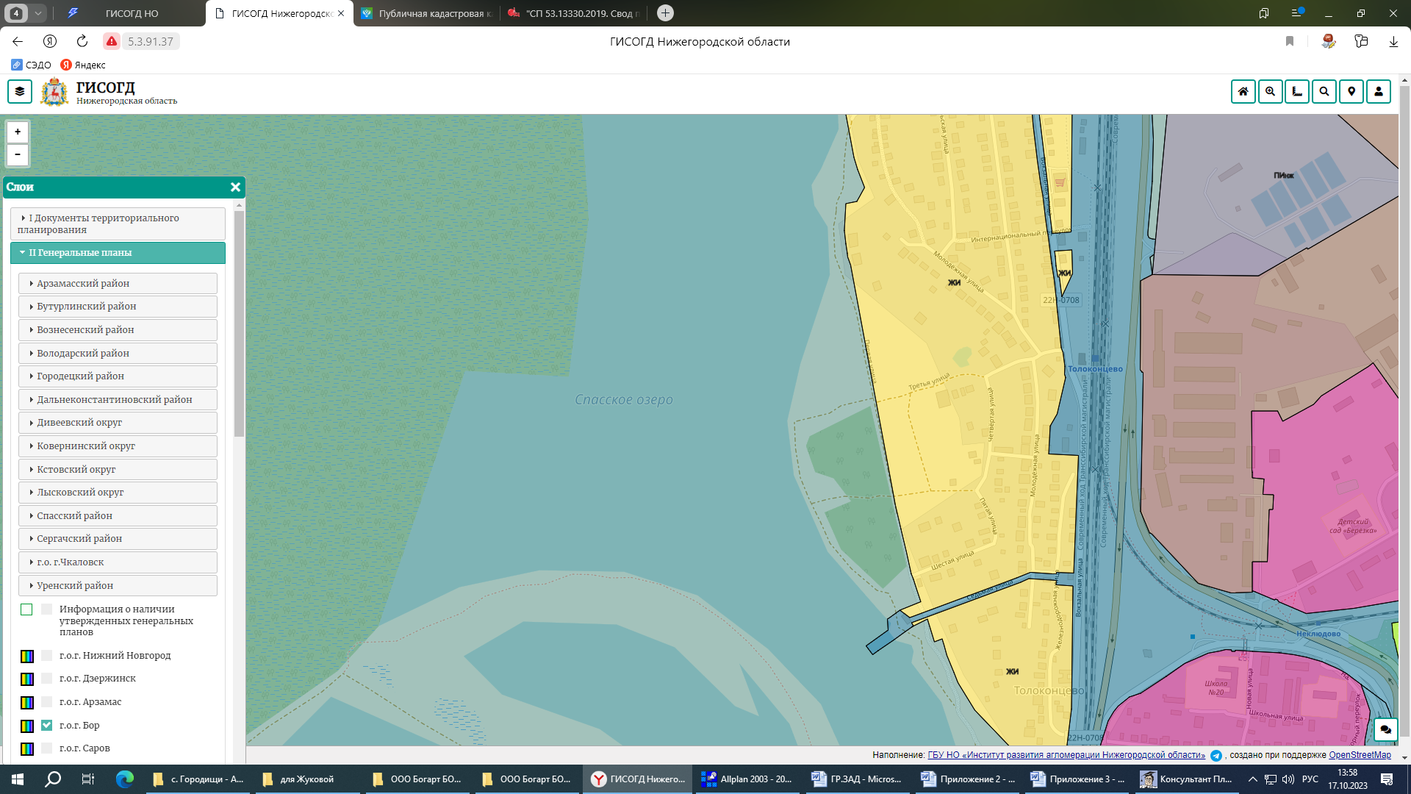

границы подготовки документации по планировке территории

Расчет обеспеченности территории объектами социального и коммунально-бытового назначения (в соответствии с требованиями СП 42.13330.2016 «Градостроительство. Планировка и застройка городских и сельских поселений» Актуализированная редакция СНиП 2.07.01-89*)

N  п/п | Наименование | Расчет | Единица измерения | Примечание
Объекты социального назначения
1 | Детские образовательные учреждения | Кдоу=(N*k)/1000  Где  N - численность населения по проекту  K – количество детей соответствующего административного района города в возрасте от 1 года до 6 лет на 1000 человек | место | Коэффициент K определяется по исходным данным о демографической структуре населения административного района полученным в районном подразделении Территориального органа Федеральной службы государственной статистики по Нижегородской области информации о демографической структуре г.Бор Нижегородской области
2 | Общеобразовательные учреждения | Кш=(N*(А+(Б*0,5))/1000  Где  N – численность на селения по проекту  А – количество детей соответствующего административного района города в возрасте от 7 до 14 лет на 1000 человек  Б – количество детей соответствующего административного района города в возрасте от 15 до 16 лет на 1000 человек | место | Коэффициент А, Б определяются по исходным данным о демографической структуре населения административного района полученным в районном подразделении Территориального органа Федеральной службы государственной статистики по Нижегородской области информации о демографической структуре г.Бор Нижегородской области  Коэффициент А 100%-ный охват детей основной школы (I-IX классы).  Коэффициент Б 50%-ный охват детей средней школы (X-IX классы).
3 | Спортивно-досуговый комплекс | Кспорт=N*300/1000  Где  N – численность населения  По проекту | кв.м.
4 | Поликлиника | Кпол=N*17,6/1000, где  N – численность населения по проекту | Посещений в смену
5 | Амбулатории | Кпол=N*50/1000, где  N – численность населения по проекту | кв.м.
6 | Аптечные киоски | Капт=N*10/1000, где  N – численность населения по проекту | кв.м. общей площади
7 | Опорный пункт охраны порядка | 1 | объект
Объекты коммунально-бытового назначения
8 | Продовольственный магазин | Кмаг-п=N*160/1000, где  N – численность населения по проекту | кв.м. торговойплощади
9 | Непродовольственный магазин | Кмаг-нп=N*80/1000, где  N – численность населения по проекту
10 | Отделение связи | 1 | объект
11 | Предприятия бытового обслуживания | Кбытобсл=N*2/1000, где  N – численность населения по проекту
12 | Отделение сбербанка | Ксбер=N*40/1000, где  N – численность населения по проекту
13 | Административный центр | 1 | объект | При необходимости

Расчет размеров территорий площадок общего пользования различного назначения
(в случае размещения на территории многоквартирных жилых домов)
N  п/п | Площадки | Единица измерения | Расчет
1 | Площадки для игр детей дошкольного и младшего школьного возраста | кв.м. | N*0.7  где N – численность населения
2 | Площадки для отдыха взрослого населения | кв.м. | N*0.1  где N – численность населения
3 | Площадки для занятий физкультурой | кв.м. | N*2,0  где N – численность населения
4 | Площадки для хозяйственных целей и выгула собак | кв.м. | N*0.3  где N – численность населения

Нормативное значение общей площади территорий занимаемых площадками должна быть не менее 10% общей площади квартала (микрорайона) жилой зоны.

Расчет озелененных территорий квартала
S озел.тер = S*0.25
где
S – площадь квартала без учета участников школ и детских образовательных учреждений, кв.м.

В площадь отдельных участков озелененной территории включаются площадки для отдыха, для игр детей, пешеходные дорожки, если они занимают не более 30% общей площади (квартала) участка.

Характеристики планируемого развития территории

N  п/п | Наименование характеристики | Единица измерения | Примечание
1 | Площадь территории в границах разработки проекта | га | Указывается значение в соответствии с заданием
2 | Площадь территории квартала | кв.м. | Указывается значение в красных линиях
3 | Численность населения в том числе:  - в сохраняемых объектах  - в объектах, планируемых к строительству | чел. | N=Nсущ+Nпроект  где  Nсущ – количество населения в сохраняемых объектах в соответствии с полученными исходными данными  Nпроект – количество перспективного населения в объектах, планируемых к строительству
4 | Общая площадь, занятая под зданиями и сооружениями в том числе:  - под сохраняемыми зданиями и сооружениями  - под проектируемыми зданиями и сооружениями | кв.м. | S=S застр сущ+S застр проект  где  Sзастр сущ – площадь, занятая сохраняемыми зданиями и сооружениями, расположенными на территории в границах квартала  Sзастр проект – площадь, занятая проектируемыми зданиями и сооружениями в границах квартала
5 | Общая площадь всех этажей зданий и сооружений в том числе:  - сохраняемых зданий и сооружений  - проектируемых зданий и сооружений | кв.м. | S общ. застр =S общ. застр. сущ. +S общ. застр. проект  где  S общ. застр. сущ – общая площадь всех этажей сохраняемых зданий и сооружений, расположенных в границах квартала  S общ. застр. проект – общая площадь всех этажей проектируемых зданий и сооружений в границах квартала
6 | Коэффициент застройки | - | К застр=S застр/S  где  S – площадь квартала (п.2 таблицы)  S застр – общая площадь, занятая под зданиями и сооружениями (п.3 таблицы)  Нормативные значения коэффициента приведены в приложении №6
7 | Коэффициент плотности застройки | - | К плот.застр = S об застр/S  где  S – площадь квартала (п 2 таблицы)  S общ застр – общая площадь всех этажей зданий и сооружений (п. 4 таблицы)  Нормативные значения коэффициента приведены в приложении №6
8 | Этажность проектируемых объектов в том числе:  - жилых домов  - объектов обслуживания |  | Заполняется по проекту
9 | Общая площадь жилых помещений (квартир) | кв.м. | Заполняется по проекту
10 | Общая площадь объектов обслуживания | кв.м. | Заполняется по проекту
11 | Жилищная обеспеченность | кв.м. на чел. | Ж=Sквартир/N  где  Sквартир – общая площадь жилых помещений (квартир) (п.8 таблицы)  N – численность населения (п.11 таблицы)  Жилищная обеспеченность в соответствии с СП 42.13330.2016 «Градостроительство. Планировка и застройка городских и сельских поселений» в зависимости от уровня комфортности домов может быть:  Престижный (бизнес-класс) – 40 кв.м. на чел.  Массовый (эконом-класс) – 30 кв.м. на чел.  Социальный (муниципальное жилье) – 20 кв.м. на чел.
12 | Вместимость объектов социального назначения:  - детские образовательные учреждения  - общеобразовательные учреждения  - больница  поликлиника | Мест/  коек/  посещений в смену | Заполняется в случае наличия объектов в проекте
13 | Площадь озелененных территорий | кв.м. | Значение должно быть не менее 25% от площади квартала (п.2 таблицы)  Знорматив=S*0,25  где  S – площадь квартала без учета участков школ и детских образовательных учреждений
14 | Вместимость автостоянок | Машино-мест | Заполняется по проекту
Нагрузки по инженерно-техническому обеспечению территории
15 | Водоснабжение | куб.м./ч | Заполняется по проекту
16 | Канализация | куб.м./ч | Заполняется по проекту
17 | Газоснабжение | куб.м./ч | Заполняется по проекту
18 | Электроснабжение | кВт | Заполняется по проекту
19 | Теплоснабжение | Гкал/ч | Заполняется по проекту
20 | Радиофикация | Кол.  радиоточек | Заполняется по проекту
21 | Телефонизация | Кол. номеров | Заполняется по проекту
22 | Ливневая канализация | л/с | Заполняется по проекту

Нормативные значения и расчет коэффициентов застройки и плотности застройки

Коэффициент застройки (К застр) – отношение площади, занятой под зданиями и сооружениями, к площади участка (квартала);
Коэффициент плотности застройки (К плот застр) – отношение площади всех этажей зданий и сооружений к площади участка (квартала).
Территориальные зоны | Кзастр | Кплот.застр
Жилая
Застройка многоквартирными многоэтажными жилыми домами | 0,4 | 1,2
То же - реконструируемая | 0,6 | 1,6
Застройка многоквартирными жилыми домами малой и средней | 0,4 | 0,8
Застройка блокированными жилыми домами  с приквартирными | 0,3 | 0,6
Застройка одно-двухквартирными жилыми домами с | 0,2 | 0,4
Общественно-деловая
Многофункциональная застройка | 1,0 | 3,0
Специализированная общественная застройка | 0,8 | 2,4
Производственная
Промышленная | 0,8 | 2,4
Научно-производственная* | 0,6 | 1,0
Коммунально-складская | 0,6 | 1,8

Примечание:
- Для жилых, общественно-деловых зон коэффициенты застройки и коэффициенты плотности застройки приведены для территории квартала (брутто) с учетом необходимых по расчету учреждений и предприятий обслуживания, гаражей; стоянок для автомобилей, зеленых насаждений, площадок и других объектов благоустройства. Для производственных зон указанные коэффициенты приведены для кварталов производственной застройки, включающей один или несколько объектов.
- При подсчете коэффициентов плотности застройки площадь этажей определяется по внешним размерам здания. Учитывая только надземные этажи, включая мансардные. Подземные этажи зданий и сооружений не учитываются. Подземное сооружение не учитывается, если поверхность земли (надземная территория) над ним используется под озеленение, организацию площадок, автостоянок и другие виды благоустройства.
- Границами кварталов являются красные линии.
- При реконструкции сложившихся кварталов жилых, общественно-деловых зон (включая надстройку этажей, мансард) необходимо предусматривать требуемый по расчету объем учреждений и предприятий обслуживания для проживающего в этих кварталах населения. Допускается учитывать имеющиеся в соседних кварталах учреждения обслуживания при соблюдении нормативных радиусов их доступности (кроме дошкольных учреждений и начальных школ). В условиях реконструкции существующей застройки плотность застройки допускается повышать, но не более чем на 30% при соблюдении санитарно-гигиенических и противопожарных норм.
Расчет площади земельных участков для объектов

N  п/п | Наименование объекта | Площадь земельного участка
1 | Многоквартирные дома | S=Sк*Уз.д  где  Sк – общая площадь жилых помещений в многоквартирном доме, кв.м.;  Уз.д.- удельный показатель земельной доли  Уз.д.=Уз.д.18/Н  где  Уз.д.18 – показатель земельной доли при 18м2/чел не менее 0,92,  Н – принятая расчетная жилищная обеспеченность по проекту, кв.м. на чел.
2 | Детское образовательное учреждение | S=n*k  где  n – вместимость детского образовательного учреждения  k – кв.м. на 1 место:  если n до 100 мест то а=40 кв.м. на чел,  если n свыше 100 мест то а=35кв.м. на чел;  Размеры земельных участков могут быть уменьшены: на 30-40% - в климатических подрайонах IA, IБ, IГ, IД, IIА;  На 25% - в условиях реконструкции;  На 15% - при размещении на рельефе с уклоном более 20%;
3 | Общеобразовательные учреждение | S=n*k  где  n – вместимость образовательного учреждения  k – кв.м. на 1 учащегося:  если n 40-400 мест то а=50 кв.м. на чел,  если n 400-500 мест то а=60 кв.м. на чел,  если n 500-600 мест то а=50 кв.м. на чел,  если n 600-800 мест то а=40 кв.м. на чел,  если n 800-1100 мест то а=33 кв.м. на чел,  если n 1100-1500 мест то а=21 кв.м. на чел,  если n 1500-2000 мест то а=17 кв.м. на чел,  если свыше 2000 мест то а=16 кв.м. на чел
4 | Школы - интернаты | S=n*k  где  n – вместимость школы - интерната  k – кв.м. на 1 учащегося:  если n 200-300 мест то а=70 кв.м. на чел,  если n 300-500 мест то а=60 кв.м. на чел,  если n более 500 мест то а=45 кв.м. на чел,
5 | Автостоянки (гаражи) | S=n*k  где  n – вместимость автостоянки (гаража)  k – кв.м. на 1 машино-место для:  гаражей  одноэтажные……30  двухэтажные…….20  трехэтажные…….14  четырехэтажные...12  пятиэтажные……...10  автостоянок…..25
6 | Стационары для взрослых и детей для интенсивного лечения и кратковременного пребывания (многопрофильные больницы, специализированные стационары и медицинские центры, родильные дома и др.0 с вспомогательными зданиями и сооружениями | S=n*k  где  n – мощность стационара (количество коек)  k – кв.м. на 1 койку:  если n до 50 коек то а=150 кв.м.,  если n 50-100 коек то а=100-150 кв.м.,  если n 100-200 коек то а=100-80 кв.м.,  если n 200-400 коек то а=80-75 кв.м.,  если n 400-800 коек то а=75-70 кв.м.,  если n 800-1000 коек то а=70-60 кв.м.,  если n свыше 1000 коек то а=60 кв.м.  При размещении двух и более стационаров на одном земельном участке общую его площадь следует принимать по норме суммарной вместимости стационаров
7 | Стационары для взрослых и детей для долговременного лечения (психиатрические, туберкулезные, восстановительные и др.) со вспомогательными зданиями и сооружениями | S=n*k  где  n – мощность стационара (количество коек)  k – кв.м. на 1 койку:  если n до 50 коек то а=300 кв.м.,  если n 50-100 коек то а=300-200 кв.м.,  если n 100-200 коек то а=200-140 кв.м.,  если n 200-400 коек то а=140-100 кв.м.,  если n 400-800 коек то а=100-80 кв.м.,  если n 800-1000 коек то а=80-60 кв.м.,  если n свыше 1000 коек то а=60 кв.м.  На 1 койку для детей следует принимать норму всего стационара с коэффициентом 1,5. В климатических подрайонах IA, IБ, IГ, IД, IIА, а также в условиях реконструкции и в крупных и крупнейших городах земельные участки больниц допускаются уменьшать на 25%.
8 | Поликлиники, амбулатории, диспансеры без стационара, посещение в смену | S=n*k  где  n – количество автомобилей  k – га на 1 автомобилей:  если n 1 автомобиль то а=0,05 – 0,1га:
9 | Станции (подстанции) скорой медицинской помощи, автомобиль | S=n*k  где  n – мощность стационара (количество коек)  k – кв.м. на 1 койку:
10 | Физкультурно-спортивные сооружения | S=(N*от 0,7 до 0,9)/1000  где N численность населения по проекту
11 | Магазины | S=N*0,1/1000  где N численность населения по проекту
12 | Рыночные комплексы | S=n*k  где  n – торговая площадь, кв.м.  k – кв.м. на 1 кв.м. торговой площади:  если n до 600 кв.м. торговой площади то а=14 кв.м.,  если n свыше 3000 кв.м. торговой площади то а=7 кв.м.
13 | Предприятия общественного питания | S=n*k  где  n – количество мест  k – га на 1 место:  если n до 50 мест то а=0,2-0,25га,  если n 50-100 мест то а=0,2-0,15га,  если n свыше 100 мест то а=0,1га,
14 | Склад продовольственных товаров | S=(N*77/1000)* k  где  N - численность населения  k – для одноэтажных складов – 310 кв.м.  для малоэтажных (при средней высоте этажа 6м) – 210 кв.м.
15 | Склад непродовольственных товаров | S=(N*217/1000)* k  где  N - численность населения  k – для одноэтажных складов – 740 кв.м.  для малоэтажных (при средней высоте этажа 6м) – 490 кв.м.

Для других объектов капитального строительства не указанных в таблице местоположение границ земельного участка и его площадь определяются с учетом фактического землепользования в соответствии с требованиями земельного и градостроительного законодательства с учетом красных линий, местоположения границ смежных земельных участков (при их наличии), естественных границ земельного участка, а также обеспечения беспрепятственного подъезда (подхода) к формируемому земельному участку.

I. Положения о размещении объектов капитального строительства, в том числе объектов местного значения

1. Общие положения
В составе документации по планировке территории в границах улиц ______________________________________________________________ городского округа город Бор подготовлен проект планировки территории площадью __________ га, проект межевания территории площадью _______ га и градостроительные планы земельных участков, подлежащих застройке.
2. Цели и задачи.
Документация по планировке территории в границах _________________________________ подготовлена ______________________________________(указывается проектная организация) по заказу ____________________________ в целях обеспечения устойчивого развития территории, установления параметров планируемого развития элементов планировочной структуры, зон планируемого размещения объектов капитального строительства (в том числе объектов местного значения), границ земельных участков, предназначенных для строительства и размещения линейных объектов.
2. Архитектурно-планировочное и объемно-пространственное решение.

Архитектурно-планировочное и объемно-пространственное решение территории разработано в соответствии с генеральным планом городского округа город Бор, утвержденным решением совета депутатов городского округа город Бор от 5.12.2012 №113 (с изменениями), Правил землепользования и застройки городского округа город Бор, утвержденных решением совета депутатов городского округа город Бор от 25.12.2012 №114 (с изменениями), в соответствии с требованиями СП 42.13330.2016 «Градостроительство. Планировка и застройка городских и сельских поселений» и иных нормативов градостроительного проектирования, с учетом сложившейся градостроительной ситуации и программ комплексного развития систем коммунальной инфраструктуры городского округа город Бор.
*Далее описываются основные проектные предложения, в том числе предложения о размещении объектов капитального строительства регионального, местного значения.
4. Улично-дорожная сеть и транспортное обслуживание
* Описываются предложения по развитию улично-дорожной сети, велосипедному и пешеходному движению, обеспечению территории парковочными местами.
5. Инженерная подготовка территории (в случае необходимости)
*Описываются предусмотренные в проекте мероприятия по инженерной подготовке территории
6. Инженерная инфраструктура
6.1 Водоснабжение
6.2 Водоотведение
6.3 Водоотведение дождевых сточных вод
6.4 Электроснабжение
6.5 Теплоснабжение
6.6 Газоснабжение
6.7 Телефонизация и радиофикация
* Указывается за счет каких объектов осуществляется обеспечение территории инженерной инфраструктурой

II. Характеристики планируемого развития территории
* Указываются основные технико-экономические показатели в соответствии с приложением №6 настоящего задания.

